MODUL AJAR Bahasa Indonesia SDLB

INFORMASI UMUM
A. IDENTITAS MODUL
Penyusun  Instansi  Tahun Ajaran  Jenjang Sekolah  Mata Pelajaran  Fase / Kelas  Bab 1  Tema  Alokasi Waktu | :  :  :  :  :  :  :  :  : | Herlinda Wati, S.Pd  SDLB Negeri Pembina Aceh Tamiang  Tahun 2026/2027  SDLB  Bahasa Indonesia  A / 1  Bunyi Apa?  Bunyi dan Pancaindra  6 Minggu
B. KOMPETENSI AWAL
- Peserta didik dapat mengenali bentuk dan bunyi huruf.
- Peserta didik dapat membaca suku kata ‘ba-’, ‘bi-’, ‘bu-’, ‘be-’, dan ‘bo-’.
- Peserta didik dapat menulis nama sendiri
C. PROFIL PELAJAR PANCASILA
- Mandiri;
- Bernalar kritis;
- Kreatif;
D. SARANA DAN PRASARANA
- Kementerian Pendidikan, Kebudayaan, Riset, Dan Teknologi Republik Indonesia, 2021 Bahasa Indonesia, Aku Bisa! Buku Siswa SD Kelas I, Penulis: Soie Dewayani
- Buku lain yang relevan
- Kartu huruf;
- Kartu kata;
- Kartu bergambar benda-benda yang memiliki suku kata ‘ba-‘, ‘bi-‘, ‘bu-‘, ‘be-‘, ‘bo-‘;
- Alat tulis dan alat warna;
- Buku-buku bacaan fiksi dan nonfiksi yang bertema pancaindra.
- Lembar kerja peserta didik, laptop, handphone, LCD proyektor.
E. TARGET PESERTA DIDIK
- Peserta didik reguler/tipikal: umum, tidak ada kesulitan dalam mencerna dan memahami materi ajar.
- Peserta didik dengan pencapaian tinggi: mencerna dan memahami dengan cepat, mampu mencapai keterampilan berfikir aras tinggi (HOTS), dan memiliki keterampilan memimpin
F. JUMLAH PESERTA DIDIK
- Minimum 15 Peserta didik, Maksimum 25 Peserta didik
G. MODEL PEMBELAJARAN
- Model pembelajaran tatap muka, pembelajaran jarak jauh dalam jaringan (PJJ Daring), pembelajaran jarak jauh luar jaringan (PJJ Luring), dan blended learning.
KOMPNEN INTI
A. TUJUAN KEGIATAN PEMBELAJARAN
Tujuan Pembelajaran Bab Ini :
- Dengan menyimak dan menanggapi bacaan tentang bunyi dan pancaindra secara lisan, peserta didik dapat mengenali abjad, merangkai suku kata yang diawali huruf ‘b’, menulis huruf ‘B’ dan ‘b,’ serta menulis namanya sendiri.

Capaian Pembelajaran :
Membaca:
- Mengenali bentuk dan melafalkan bunyi huruf.
Menulis:
- Menuliskan kata-kata yang sering ditemui.
Membaca:
- Mengenali dan mengeja kombinasi abjad pada suku kata dan kata yang sering ditemui.
Membaca:
- Mengenali dan mengeja kombinasi abjad pada kata dan suku kata yang sering ditemui.
B. PEMAHAMAN BERMAKNA
- Meningkatkan kemampuan siswa tentang mengenali bentuk dan bunyi huruf.
- Meningkatkan kemampuan siswa tentang membaca suku kata ‘ba-’, ‘bi-’, ‘bu-’, ‘be-’, dan ‘bo-’.
- Meningkatkan kemampuan siswa tentang menulis nama sendiri
C. PERTANYAAN PEMANTIK
- Pernahkah kalian mendengar suara “Duk! Duk!”?
- Biasanya, apa yang berbunyi “Duk! Duk!”?
- Bagaimana Cara Merawat Indera Pendengar?
D. PERSIAPAN BELAJAR
Pada hari-hari pertama di kelas satu, peserta didik mungkin merasa belum nyaman bersekolah. Oleh karena itu, guru perlu membuat suasana belajar yang menyenangkan pada masa peserta didik beradaptasi dan berkenalan dengan teman-teman barunya. Membacakan cerita bergambar merupakan salah satu kegiatan yang menenangkan dan membuat peserta didik nyaman.
Tip Pembelajaran: Membuat Peserta Didik Nyaman Pada Hari Pertama
Guru memulai kegiatan pembelajaran dengan menyapa para peserta didik agar mereka nyaman pada hari pertama di kelas satu. Guru dapat bertanya, apakah mereka senang mendengarkan cerita. Untuk membantu mengingat nama peserta didik, guru dapat membuat kartu nama yang disematkan pada baju masing-masing peserta didik. Guru juga dapat membuat papan nama di kelas yang berisi nama-nama peserta didik. Tunjukkan bahwa nama pada kartu nama mereka sama dengan nama yang ditempel pada papan nama di kelas.

E. KEGIATAN PEMBELAJARAN
Langkah-Langkah Pembelajaran
Kegiatan Pendahuluan
1. Guru membuka kegiatan dengan aktifitas rutin kelas, sesuai kesepakatan kelas ( menyapa, berdoa, dan mengecek kehadiran ).
2. Kelas dilanjutkan dengan do’a dipimpin oleh salah seorang siswa.
3. Guru menyapa para peserta didik dan mengajak mereka berbincang tentang apa yang mereka lihat dalam perjalanan ke sekolah hari ini
4. Guru menjelaskan bahwa ia akan membacakan buku dan menunjukkan sampul cerita untuk diamati peserta didik.
5. Guru juga mendiskusikan tata cara menyimak dan berdiskusi.
6. Guru mengajak peserta didik mengamati gambar sampul dan mengajukan pertanyaan-pertanyaan.
7. Ini perkataan Al-Imam Abu Hanifah radliyallahu anhu dalam kitab Al-Fiqh Al-Akbar.
والله يتكلم لا بآلة وحرف ونحن نتكلم بآلة وحرف
Allah berfirman tidak dengan alat dan huruf, sedangkan kita berkata dengan alat dan huruf.

Kegiatan Inti
Menyimak
Kebiasaan dan tata cara menyimak perlu diperkenalkan kepada peserta didik kelas satu. Guru dapat memperkenalkan kode bunyi berupa alat tertentu (misalnya lonceng atau alat musik sederhana atau mainan yang mengeluarkan bunyi) atau lagu. Kode bunyi ini menjadi penanda bahwa peserta didik harus berkumpul di tengah kelas untuk mendengarkan buku dibacakan atau menyimak cerita guru dan teman.
Tip Pembelajaran: Memperkenalkan Tata Cara Menyimak
Diskusikan tata cara menyimak cerita dengan peserta didik. Misalnya, apakah peserta didik boleh berbicara selama cerita dibacakan? Apakah peserta didik boleh langsung memberikan komentar atau bertanya saat menyimak cerita yang dibacakan? Bagaimana cara meminta izin untuk bertanya?
Membacakan Cerita “Duk! Duk!”
a. Sebelum membacakan cerita “Duk! Duk!” tunjukkan sampul cerita kepada peserta didik. Bacakan judul cerita. Tanyakan kepada peserta didik mengapa judulnya “Duk! Duk!”. Bunyi apakah itu? Lalu, mintalah peserta didik mengamati gambar pada sampul tersebut. Kira-kira, gambar apakah itu? Apa hubungannya dengan bunyi ‘Duk! Duk!’?
b. Bacakan buku kepada peserta didik sambil menunjuk setiap kata. Berikan jeda yang cukup setelah membaca setiap kalimat, demi memberikan kesempatan kepada peserta didik untuk mengamati gambar.
c. Seusai membaca, mintalah peserta didik untuk bersama-sama menirukan guru membaca.
d. Kegiatan menyimak akan melatih daya konsentrasi para peserta didik dan membiasakan mereka dengan aturan bersama. Kegiatan pembiasaan ini tidak dinilai.
Tip Pembelajaran: Sikap Tubuh Saat Menyimak
Kebiasaan menyimak perkataan orang lain dengan baik dapat dibangun melalui sikap tubuh. Guru perlu membiasakan peserta didik untuk menghadapkan tubuh kepada orang yang berbicara, mendengarkan dengan saksama, serta menghadapkan wajah dan tatapan mata ke arah orang yang berbicara.
Mendiskusikan Cerita “Duk! Duk!”
a. Setelah membacakan cerita dan mengajak peserta didik membaca bersama, guru mendiskusikan pertanyaan yang terdapat pada Buku Siswa.
b. Guru dapat juga mengajukan pertanyaan lain. Misalnya, bola warna apa yang kalian miliki di rumah?
c. Guru dapat memantulkan bola ke lantai, lalu mengajukan pertanyaan kepada peserta didik. Misalnya, bagaimana bunyinya saat memantul? Apakah bunyinya pelan atau keras?
Tip Pembelajaran: Mengelaborasi Tanggapan Peserta Didik
Gunakan respons peserta didik untuk membuat pertanyaan lanjutan guna membangun komunikasi pada hari pertama sekolah. Pada hari pertama ini, mungkin sebagian peserta didik masih malu dan menjawab dengan lirih. Sapalah nama-nama peserta didik yang terlihat pasif, namun jangan paksa mereka untuk menjawab pertanyaan.

Membaca
Sebagian peserta didik mungkin dapat menyebutkan atau menyanyikan huruf ‘a’ hingga ‘z’, tetapi mereka belum tentu dapat mengenali bentuknya. Sering pula peserta didik dapat menyebutkan dan mengenali bentuk abjad, tetapi tidak dapat melafalkan bunyinya sehingga tidak dapat merangkainya dengan bunyi huruf lain untuk membentuk bunyi suku kata. Oleh karena itu, kegiatan mengenali bentuk dan melafalkan bunyi abjad sangat penting.
Melafalkan Huruf Bersama-sama
a. Bacalah huruf secara berurut dengan menunjuk pada poster abjad di kelas atau kartu huruf. Tanyakan kepada para peserta didik, apakah mereka dapat melakukannya sendiri.
b. Sebagai variasi, peserta didik dapat diminta untuk menyanyikan lagu abjad.
c. Setelah itu, perkenalkan bunyi masing-masing abjad. Tunjuklah setiap abjad dan lafalkan bunyinya. Ajak peserta didik menirukannya.
Mengidentifikasi Bentuk Huruf pada Deret Abjad
a. Tanyakan beberapa huruf kepada seorang peserta didik. Apabila ia belum dapat menjawab pertanyaan, tawarkan kepada peserta didik lain untuk menjawab pertanyaan tersebut.
b. Ajak peserta didik untuk membedakan bentuk huruf kapital dan huruf kecil.
c. Peserta didik bisa diminta untuk bergantian menyebutkan nama huruf yang ditunjuk oleh guru.
d. Minta peserta didik untuk mengidentifikasi abjad pada kata-kata ‘bola’, ‘biru’, ‘Boni’, dan ‘batu’.
e. Lakukan kegiatan membaca huruf ini secara rutin setiap sebelum memulai pembelajaran Bahasa Indonesia, hingga seluruh peserta didik mengenali bunyi serta bentuk huruf kapital dan huruf kecil.
Inspirasi Kegiatan Perancah untuk Peserta Didik yang Belum Lancar Membaca
Peserta didik yang belum dapat mengidentifikasi abjad dan mengeja suku kata perlu didampingi secara khusus. Petakan peserta didik yang belum lancar membaca dan ajaklah berkegiatan secara terpisah. Saat temantemannya menulis, peserta didik yang belum lancar membaca dapat didampingi untuk mengenali abjad dengan bantuan gambar pada kartu kata dan kartu huruf.
Pada hari-hari pertama bersekolah, guru mungkin belum dapat mengenali peserta didik yang belum mampu mengidentifikasi huruf pada poster huruf. Setelah beberapa waktu berjalan, barulah guru dapat melakukan pemetaan dan menuliskan nama-nama peserta didik berdasarkan kemampuan mereka mengenali huruf. Catat kemampuan para peserta didik dalam mengenali huruf untuk memastikan bahwa masing-masing akan memperoleh bantuan yang tepat pada kegiatan berikutnya.

Tip Pembelajaran: Melatih Pelafalan Bunyi Huruf dengan Benar
Biasakan peserta didik siswa melafalkan bunyi huruf dengan benar. Anda dapat memeragakan pelafalan huruf dengan benar dan mengajak peserta didik menirukannya. Sambil bermain, ajak para peserta didik melakukan berbagai eksperimen dengan alat ucap. Misalnya melafalkan huruf dengan berbagai bentuk bibir, dengan bibir tertutup, rahang terkatup, dan lidah tak bergerak. Ingatlah untuk menghargai upaya yang telah mereka lakukan.
Catatan: Beberapa peserta didik mungkin sulit melafalkan bunyi huruf tertentu. Bisa jadi penyebabnya adalah kebiasaan orang dewasa di sekitar mereka. Apabila hal itu terjadi, hindarilah mengolok-olok atau mengkritik peserta didik yang bersangkutan di hadapan teman-temannya. Namun, apabila guru menemukan permasalahan klinis terkait fungsi alat ucap yang menyebabkan peserta didik tidak dapat melafalkan huruf dengan tepat, guru perlu berkonsultasi dengan kepala sekolah, orang tua, atau pakar terkait.

Menulis
Tip Pembelajaran: Membiasakan Postur Tubuh yang Baik Saat Menulis
Guru perlu memastikan bahwa setiap peserta didik menulis dengan postur tubuh yang baik untuk melatih kemampuan motorik halus, koordinasi otak, dan konsentrasinya. Pada kegiatan menulis, guru dapat berkeliling untuk memberikan bantuan dan mengingatkan peserta didik untuk mengoreksi postur tubuhnya. Pastikan peserta didik duduk tegak dengan posisi kaki rileks pada lantai, tubuh menghadap meja, kertas atau buku miring 30 hingga 40 derajat ke arah tangan yang menulis.

Membuat Kartu Nama
a. Bagikan kertas karton yang telah dipotong-potong dengan ukuran lebih besar daripada kartu nama yang disematkan di dada peserta didik (bisa berukuran kertas A5, kurang lebih 6 x 8,5 cm).
b. Minta peserta didik menulis namanya di salah satu sisi kartu tersebut.
Peserta didik yang belum dapat menulis namanya boleh mencontoh tulisan nama yang terdapat pada kartu nama yang dipakainya.
c. Pada sisi kartu yang lain, minta para peserta didik untuk menggambar benda (bisa mainan atau makanan) kesukaan mereka dan mewarnainya. Sebagai contoh, guru dapat menulis nama dan menggambar benda/makanan kesukaan di kartunya.

Berbicara
Memperkenalkan Diri di Depan Kelas
Secara bergiliran, minta peserta didik untuk menunjukkan kartu nama masing-masing di depan kelas. Minta peserta didik memperkenalkan namanya (beserta nama lengkap jika memang cukup waktu dan kondusif), juga benda kesukaannya yang telah digambar di bagian belakang kartu tersebut. Guru dapat memeragakan cara memperkenalkan diri dengan membacakan kartu namanya sendiri dan menceritakan benda/makanan kesukaannya yang digambar pada kartu tersebut.
Tip Pembelajaran: Berbicara dengan Jelas
Guru perlu membiasakan berbicara dengan volume suara yang baik dan artikulasi yang jelas. Peragakan berbicara dengan suara yang pelan dan menggumam. Lalu tanyakan kepada para peserta didik, apakah mereka mendengarnya? Berikan contoh bahwa volume yang cukup adalah yang dapat didengar oleh seluruh peserta didik, namun tidak berteriak.
Catatan
Pada kegiatan perkenalan ini, guru sebaiknya mementingkan keberanian peserta didik untuk berbicara ketimbang volume suara. Berikan apresiasi kepada peserta didik atas keberaniannya memperkenalkan diri kepada teman-teman sekelas. Pujilah benda kesukaan yang diperkenalkannya di depan kelas.

Membaca
Membaca Kata dan Suku Kata
a. Minta peserta didik mengingat bunyi huruf yang telah dilafalkan pada kegiatan sebelumnya. Kemudian, ajak peserta didik berlatih membaca suku kata dengan kombinasi konsonan dan vokal ‘o’ dan ‘i’ pada poster di dinding kelas.
b. Pada saat mengeja suku kata, beri penekanan pada bunyi huruf ‘b’ dan bunyinya ketika dirangkai dengan huruf ‘o’ dan ‘i’.
c. Lalu, minta peserta didik merangkai serta mengeja huruf dan suku kata pada frasa ‘bola biru Boni’.
Membaca Kartu Kata
a. Minta peserta didik membaca/mengeja ulang suku kata yang diawali dengan ‘bo-’ atau ‘bi-’.
b. Minta peserta didik mengenali suku kata ‘bo-’ atau ‘bi-’ pada setiap kata pada kartu kata.
c. Buatlah tabel di papan tulis dengan dua kolom untuk ‘bo-’ dan ‘bi-’ seperti berikut.
Tabel 1.5 Contoh Tabel Pengelompokan Kata
‘bo’ | ‘bi’
d. Guru memberikan satu kartu kata kepada setiap peserta didik dan meminta masing-masing untuk menempelkan setiap kartu kata pada kolom ‘bo-’ dan ‘bi-’, tergantung pada suku kata awal kata yang terdapat di kartu yang dipegangnya.
e. Buat kegiatan membaca menyenangkan dan berilah penghargaan kepada setiap capaian peserta didik.

Mengamati
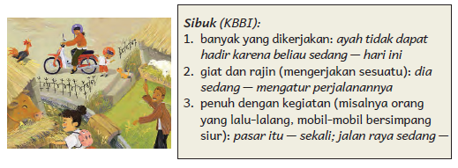
Mengamati Gambar “Pagi yang Sibuk”
a. Bacakan judul gambar “Pagi yang Sibuk”. Tanyakan kepada para peserta didik, di mana mereka mendengar kata ‘sibuk’? Biasanya, apa yang sibuk?
Apa kira-kira arti ‘pagi yang sibuk’? Mengamati gambar sekilas, kira-kira apa maksudnya ‘pagi yang sibuk’?
b. Beri waktu kepada mereka untuk mengamati gambar. Setelah itu, ajukan pertanyaan yang ada di Buku Siswa. Tentu, guru dapat memberikan pertanyaan lain yang relevan dan mengembangkan pertanyaan baru dari jawaban-jawaban peserta didik.

Menirukan dan Melakukan
Mencocokkan Bunyi Binatang
a. Minta peserta didik menebak huruf depan dari setiap bunyi-bunyian yang terdapat pada Buku Siswa. Guru juga dapat mengajak peserta didik melafalkan bunyi-bunyian tersebut bersama-sama.
b. Minta peserta didik menunjuk binatang sesuai dengan bunyinya.
Berbicara
Mendiskusikan Bunyi di Sekitar
a. Ajak peserta didik berjalan-jalan di sekitar sekolah untuk mengenal lingkungan sekolah. Sebelum keluar dari kelas, katakan kepada para peserta didik bahwa mereka akan mengenal ruangan-ruangan yang ada di sekolah. Selain itu, mereka harus mendengarkan bunyi-bunyian yang ada di lingkungan sekolah.
b. Saat kembali ke kelas, berdiskusilah dengan para peserta didik. Tanyakan, bunyi apa saja yang mereka dengar tadi? Bunyi apa yang baru sekali ini mereka dengar? Bunyi apa yang sama dengan bunyi yang ada di rumah mereka?
c. Kemudian, diskusikan pertanyaan dalam Buku Siswa: bunyi apa yang mereka dengar pada siang dan malam hari? Bunyi apa yang dapat mereka dengar dari gambar-gambar yang ada di Buku Siswa?
d. Ingatkan peserta didik untuk menaati aturan berbicara yang telah disepakati pada kegiatan menyimak.
e. Kegiatan menirukan bunyi binatang ini melatih tanggapan peserta didik terhadap gambar. Kegiatan ini tidak dinilai.
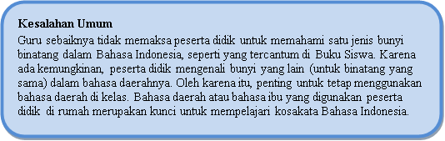

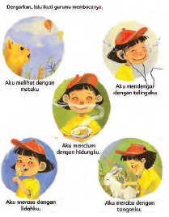
Menyimak
Membaca Teks Informasi: Pancaindra
a. Guru membaca teks “Pancaindraku”, lalu meminta peserta didik menirukannya.
b. Saat peserta didik menirukan membaca teks, guru menunjuk setiap kata pada kalimat dan tanda titik yang mengakhiri kalimat tersebut.

Menulis


Menulis Huruf ‘B’ dan ‘b’
Perbanyaklah salinan lembar kerja menulis huruf ‘B’ dan ‘b’ pada lampiran buku ini, kemudian bagikan kepada peserta didik. Minta peserta didik menebalkan huruf ‘B’ dan ‘b’ pada lembar kerja tersebut.
Memegang Pensil dengan Benar
Melatih peserta didik untuk memegang pensil dengan benar sangat penting bagi keterampilan motorik halusnya. Guru perlu memberikan bimbingan secara individual bagi setiap peserta didik untuk menulis dengan cara menggenggam pensil dan postur tubuh yang benar.
• Pensil digenggam dengan ibu jari dan jari telunjuk. Jari tengah menyangga jari telunjuk ketika menggenggam pensil (lihat gambar).
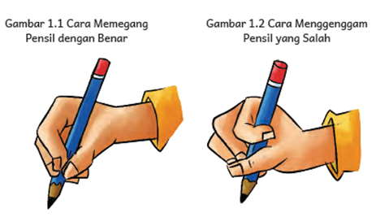

• Keterampilan menggunakan tiga jari tersebut dapat dilatih dengan cara menulis mempergunakan pensil yang agak pendek. Setelah terampil, barulah peserta didik diberi pensil yang lebih panjang.
• Peserta didik dapat dilatih menggunakan alat tulis berbagai ukuran, misalnya pensil warna dan krayon untuk mewarnai gambar.
• Cara memegang pensil berikut adalah cara yang salah. Berikan bimbingan individual apabila peserta didik melakukannya.
Tip Pembelajaran: Menulis Huruf dengan Arah yang Benar
Guru perlu membiasakan peserta didik menulis dengan arah yang benar. Ajak peserta didik mengamati titik tebal pada ujung huruf untuk memulai arah menulisnya, kemudian menulis dengan mengikuti arah panah. Arah menulis yang benar penting bagi perkembangan motorik halus peserta didik. Namun demikian, wajar apabila peserta didik kelas satu belum terbiasa menulis dengan arah yang benar dan belum tepat garis. Pada minggu-minggu awal kelas satu, pembiasaan menulis perlu dilakukan dengan tanpa tekanan agar tidak menghambat proses adaptasi peserta didik.

Inspirasi Kegiatan Perancah: Persiapan Menulis Huruf
Peserta didik yang belum dapat menulis dengan meniru huruf perlu dilatih menulis dengan menelusuri beragam bentuk. Guru dapat melatih keterampilan lengan, pergelangan tangan, dan jari peserta didik dengan menggandakan lembar latihan menulis bentuk pada Buku Guru ini, lalu meminta peserta didik yang bersangkutan menelusuri bentuk-bentuk tersebut dengan arah yang benar.
Membaca
Membaca Kartu Kata
a. Guru meminta peserta didik membaca/mengeja ulang suku kata yang diawali dengan ‘ba-’, ‘bu-’, dan ‘be-’.
b. Guru meminta peserta didik mengenali suku kata ‘ba-’, ‘bu-’, atau ‘be-’ pada setiap kata pada kartu kata.

Berbicara
Mendiskusikan Kata Baru: Sibuk
a. Minta peserta didik mengamati gambar dan mendiskusikan adegan atau kejadian yang terdapat pada gambar tersebut.
b. Dari kedua gambar tersebut, mana yang lebih ramai/sibuk? Mengapa? Kapan latar kejadian pada gambar tersebut? Pagi, siang, sore, atau malam hari?
c. Kegiatan mendiskusikan gambar ini melatih tanggapan lisan peserta didik terhadap gambar yang diamatinya. Kegiatan ini tidak dinilai.

Inspirasi Kegiatan Bersama Orang Tua
Tulislah surat pemberitahuan kepada orang tua/wali bahwa peserta didik telah belajar tentang bunyi-bunyian dan huruf ‘b’.
- Mintalah orang tua untuk mengajak peserta didik keluar rumah pada pagi hari dan mendengarkan bunyi-bunyian yang ada di sekitar rumah. Mintalah orang tua mencatat bunyi-bunyian itu untuk diceritakan peserta didik di sekolah.
- Mintalah orang tua untuk menempelkan kartu nama pada benda-benda yang diawali dengan huruf ‘b’ di rumah.

Kegiatan Penutup
1. Guru menunjukkan kartu bertuliskan ‘bola’, ‘biru’, ‘buku’, ‘baju’, ‘batu’, dan mengajak peserta didik membacanya bersama-sama.
2. Guru mengatakan bahwa peserta didik harus menghafalkan lima bentuk kata tersebut karena guru akan menunjukkannya setiap hari.
3. Guru mengajak para peserta didik untuk mengingat kembali cerita “Duk! Duk!” dan menanyakan apakah mereka menyukai cerita tersebut.
4. Guru memberikan pesan penutup tentang permainan di rumah yang bisa dilakukan dengan bola dan mengingatkan peserta didik untuk bermain bola dengan aman di rumah.
5. Guru mengajak peserta didik untuk menyanyikan lagu penutup.

Mengesahkan: Mengetahui : Guru Kelas IC
Kepala SLBNP Kepala Unit SDLB
Aceh Tamiang

SUPRANATA S.Ag EVA SUSANTO, S.Pd.I HERLINDA WATI, S.Pd
NIP.197801082009041001 NIP198601132014101001 NIP.198302272014102004

A. LEMBAR KERJA PESERTA DIDIK
LEMBAR KERJA SISWA
Nama :
Kelas :
Petunjuk!
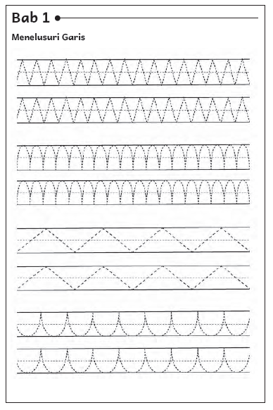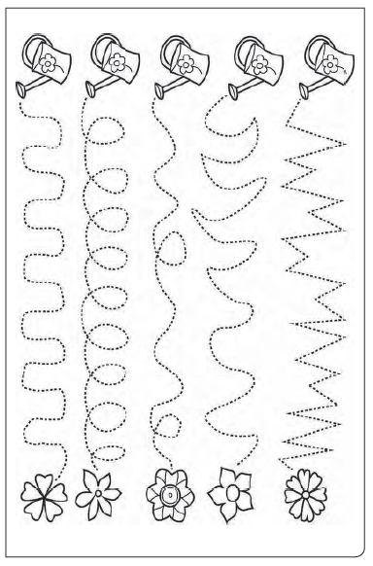
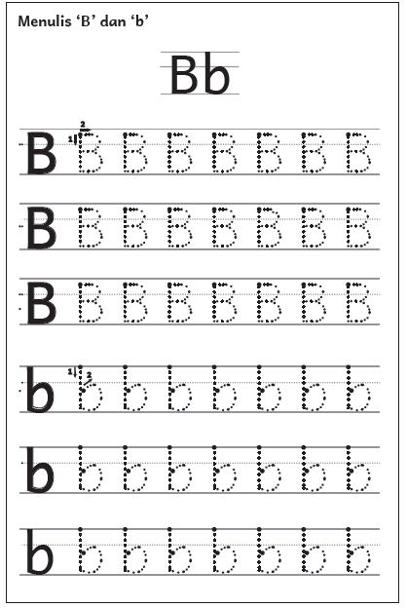

Nilai |  | Paraf Orang Tua

